尊敬的贵宾:
感谢您花时间细看我们寰球悦享国旅这份广深珠的散拼行程。散拼团讲究的是‘重体验、轻套路’您只管负责玩得开心就好！

深圳一日纯玩游

行程简介：

第一天 | 深圳一天 | 大梅沙海滨公园  金色海岸游艇  午餐  中英街  地王大厦  梅拉尼亚小镇/世界之窗外观 | 中餐：深圳酒楼

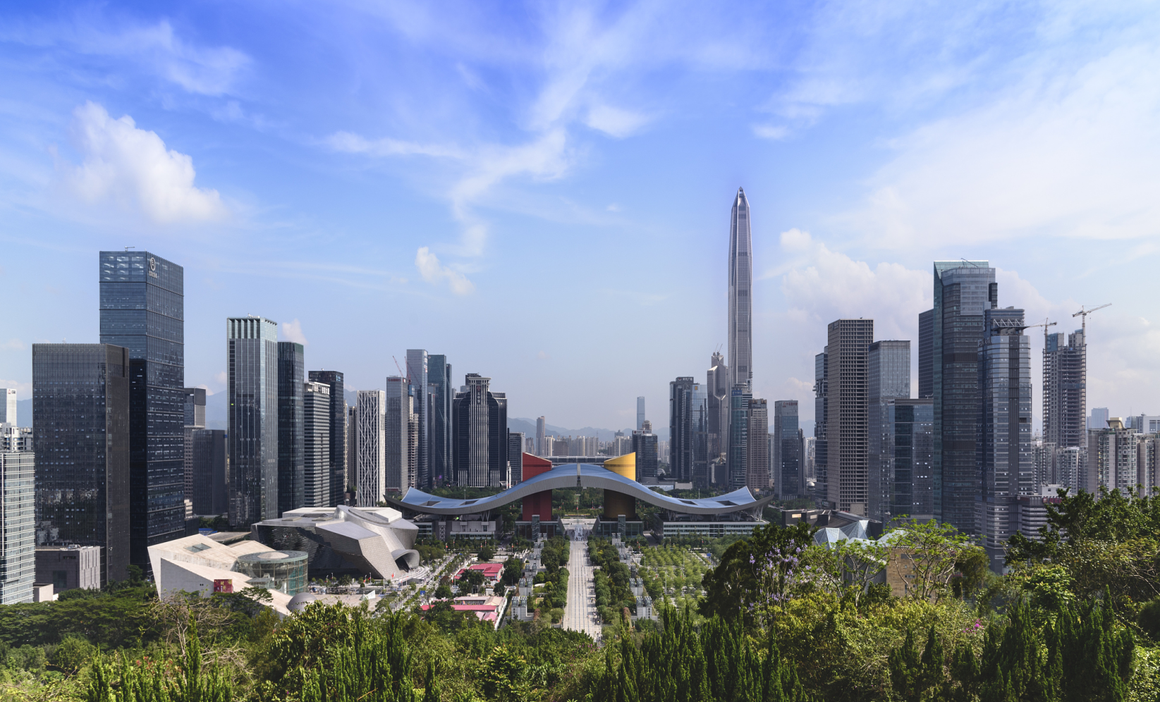

参考行程：
第一天 ：深圳
住宿：无
用餐：含中餐

于指定时间接团，开始愉快行程。

大梅沙海滨公园（约 4 0 分钟）
大梅沙海滨位于深圳东部黄金海岸，占地38公顷，自然条件得天独厚，群山相拥，浪阔滩广，如何协调自然景观，将软、硬质景观融为一体是整个规划设计的重点，设计上运用现代综合环境艺术手法，体现自然与人文的交融，即使景观与空间具有多样性、实用性和艺术性，又突出生态与环保的特点。
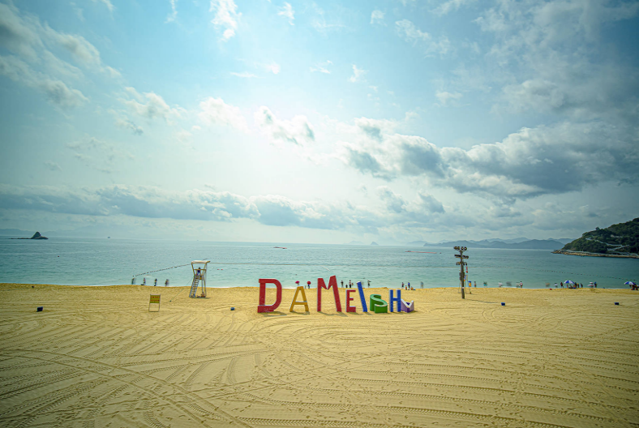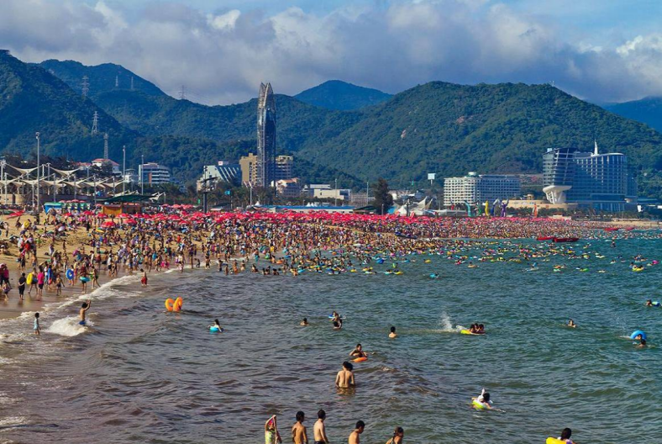

金色海岸游艇观光（约 6 0 分钟）
盐田金色海岸码头乘【金色海岸游艇】（含船票）环海游览香港岛: 想体验乘风破浪的刺激吗？还是想短时间近距离欣赏深圳的海滨风光？这儿游艇统统满足你。游艇每天出发班次众多，站在豪华游轮的甲板中，享受海风吹拂的同时，深圳盐田优美的山海风光一览无余，隔岸的香港近在眼前。在一个小时愉快的旅程中，盐田港、大小梅沙、南澳渔港、沙头角、中英街等深圳标志性景点和街区将以另一个视角在你眼前一一呈现。
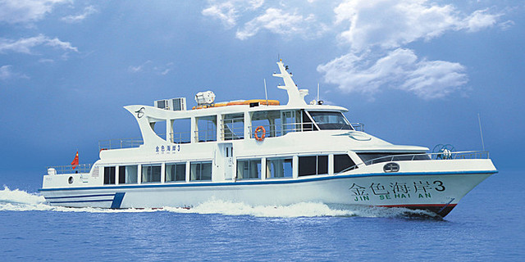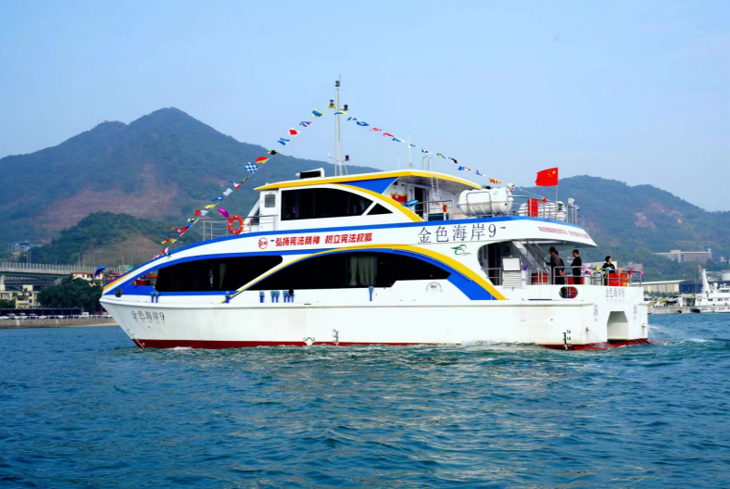

享用午餐(约 6 0 分钟)
团队餐（十人一围，八菜一汤）

中英街（约 9 0 分钟）
中英街，位于广东省深圳市盐田区沙头角街道与香港特别行政区北区交界处，背靠梧桐山，南临大鹏湾， 原名“鹭鹚径”，长约250米，宽约3—4米， 深圳香港各占一半，街心以“界碑石”为界，与香港一街相处。是深圳特有的、全世界独一无二的“一街两制”免税商业街，需办理通行证才能进入“中英街”，故“中英街”被称作特区中的“特区”。
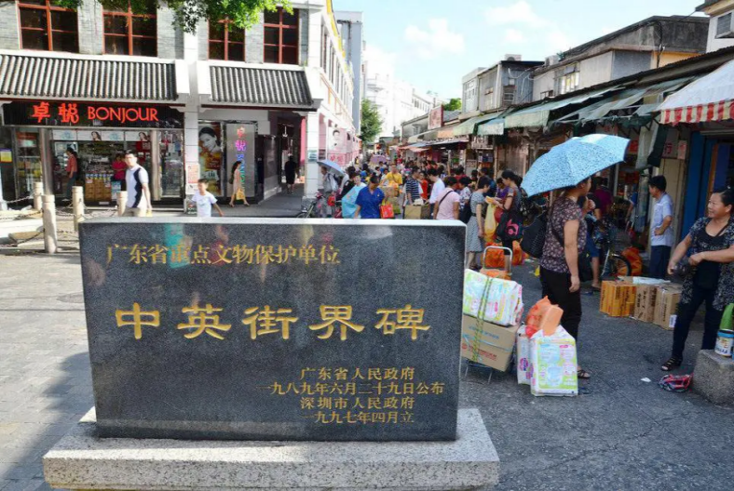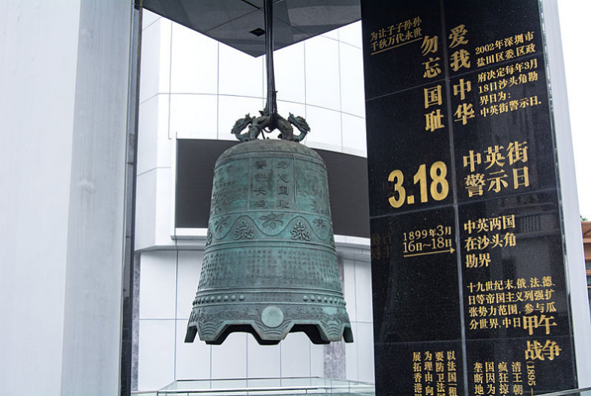

地王大厦（约 6 0 分钟）
深港之窗【地王观光】（已含登顶费用） ——位于深圳市的标志性黄金建筑--地王大厦顶层69层（楼高384米），由香港盛利集团有限公司斥巨资投资建成，是亚洲第一个高层主题观光旅游景点。自1999年9月28日开业以来，已经接待了近百万的中外国家元首、政要以及社会各界人士，受到了他们的一致赞誉和肯定，是国家AAA景区、深圳首批红色旅游景区之一。

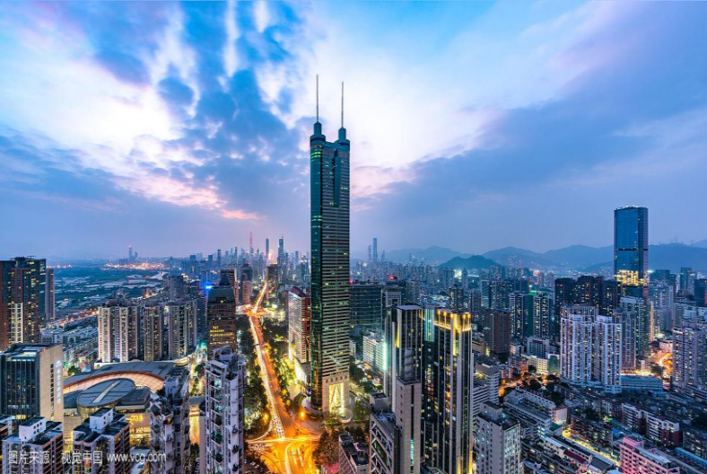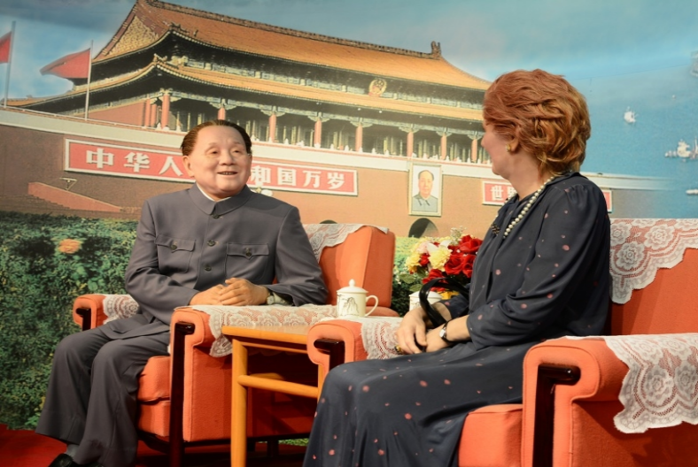

梅拉尼亚小镇、世界之窗外观（约 3 0 分钟）
梅拉尼亚小镇彩色街道、大教堂、布拉格天文钟......仿佛误入欧洲童话世界。小镇不大出巨片！不出国门就能打卡欧式风情!
世界之窗是一座位于中国广东省深圳市南山区华侨城的大型文化旅游景区，是深圳最为著名的旅游景点之一。位于南山区深圳湾社区深南大道，以弘扬世界文化为宗旨，把世界奇观、历史遗迹、古今名胜、民间歌舞表演汇集一园，营造了一个精彩美妙的世界。
游毕，返回广州散团！
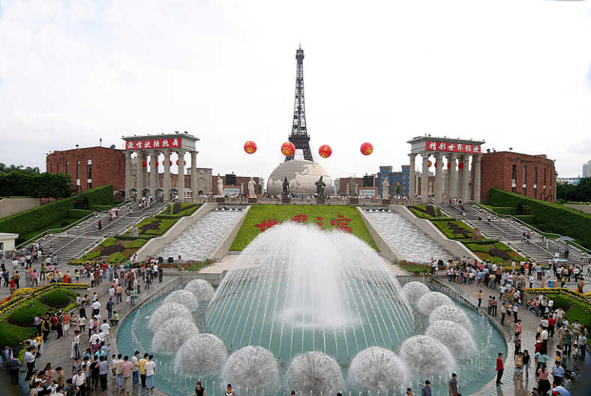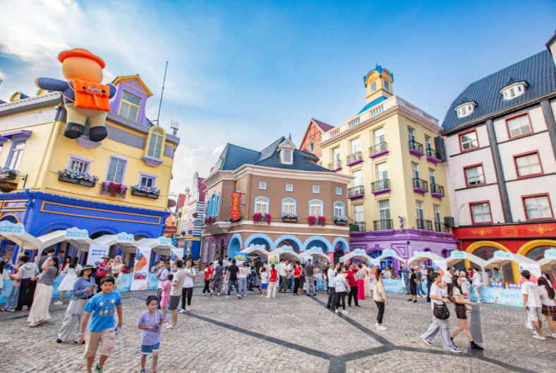

***************************祝旅游愉快******************************

★【团费已含】
1 、 用餐：1 正餐；
2 、导游：全程优秀中文导游服务（团队不满8人安排司机兼向导服务）；
3 、景点：行程内标明景点的第一道门票（自理项目除外）；
4 、交通： 行程内空调旅游车（按实际人数安排车型5-53座，保证一人一正座）；
5 、住宿：无；
6、保险：旅行社责任保险、赠送旅游意外保险。

★【团费不含】
1 、 自由活动期间或行程外个人一切费用；
2 、景点内园中园门票及行程中注明自理项目；
3 、 因罢工、台风、交通延误等一切不可抗拒因素所引致的额外费用；

温馨提示：
1、以上行程仅供参考，游览先后顺序我社有权根据当天实际情况进行合理调整（保证景点不变），恕不再另行通知。
2、本产品为散客拼团，根据实际情况隔天有更换用车和导游的可能，敬请知晓。
3、为保证您的顺利出游，报名时请务必提供参团本人准确无误的姓名、证件号码及联系方式；出团当天必须携带有效证件（进中英街成人必须持有二代有效身份证件、小孩持户口本原件与我社办理的特区通行证件同时使用方可进入）。
4、游客在旅途当中须尊重导游、司机的工作，听从导游的安排，尊重当地人的生活习俗，遵守当地各项法律法规。
5、行程中所列景点，如因个人原因未能参加，其所未产生的费用不予退还，敬请谅解。
6、儿童报价只含车位费、餐费和导游费(儿童不占床位不含早餐)，超高所产生的门票费用全部自理；
7、本产品报价为团队采购优惠价格，不存在折扣门票差额退还的情况，如果您所持证件在景区可以享有免费政策的（以景区规定为准），请提前出示证件并与导游说明情况，届时由导游现退门票团体差价（注：是团体票差价，不是挂牌价！）。
8、18岁以下未成年人参团需监护人陪同或授权委托书；65-75周岁老人参团需填写健康证明、免责声明并有正常年龄段（25-60周岁）人陪同方可参团，由于接待能力有限，75周岁以上老人恕不接待，敬请谅解！！！
9、行程中景区内、用餐餐厅、途经的休息站、加油站、公共卫生间等地停留仅供休息和方便之用，不建议游客购物，若游客购物均为个人自主行为，因购物产生的纠纷与本社无关。

